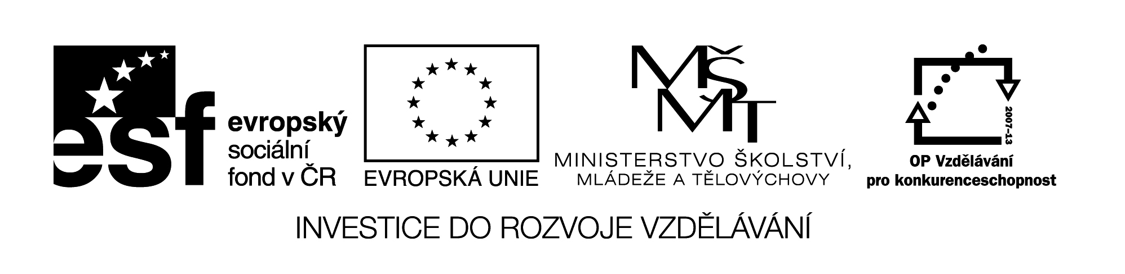VY_32_INOVACE_16_Z_89_02

Šablona č. 16
Vzdělávací oblast | Člověk a příroda
Předmět | Zeměpis
Tematický okruh | Oblasti České republiky
Ročník | 8. – 9.
Anotace | Vyučovací hodina s použitím interaktivní tabule, procvičování zeměpisných pojmů, orientace na mapě, propojení všech krajů ČR do jedné interaktivní mapy, sledování on-line podnebí a vodstva. Průmysl je rozdělen dle odvětví pro každý kraj. V závěru poznávací cvičení dle obrázků.
Autor | Mgr. Ciboch Michal
Očekávaný výstup | Lokalizuje na mapách jednotlivé kraje ČR a hlavní jádrové a periferní oblasti z hlediska osídlení a hospodářských aktivit
Průřezová témata
Klíčová slova | Jihočeský kraj, přírodní podmínky, podnebí, průmysl, zemědělství, vodstvo, lázeňství
Druh učebního materiálu | Vyučovací hodina s použitím interakt. tabule nebo další techniky

